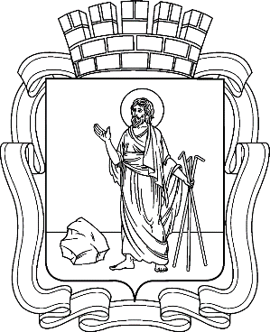

РОССИЙСКАЯ ФЕДЕРАЦИЯ
Кемеровская область - Кузбасс

Прокопьевский городской округ
ПРОКОПЬЕВСКИЙ ГОРОДСКОЙ СОВЕТ НАРОДНЫХ ДЕПУТАТОВ
7-го созыва
(двадцать третья сессия)

Решение № 179

от 26.06.2025 г.
принято Прокопьевским городским
Советом народных депутатов
26.06.2025 г.

О внесении изменений в Положение о наградах муниципального образования «Прокопьевский городской округ Кемеровской области – Кузбасса», утвержденное решением Прокопьевского городского Совета народных депутатов от 28.05.2021 № 282

На основании Устава муниципального образования «Прокопьевский городской округ Кемеровской области - Кузбасса»

Прокопьевский городской Совет народных депутатов

Решил:

- Изложить Положение о наградах муниципального образования «Прокопьевский городской округ Кемеровской области – Кузбасса», утвержденное решением Прокопьевского городского Совета народных депутатов от 28.05.2021 № 282 (в редакции решения Прокопьевского городского Совета народных депутатов 24.03.2022 № 393), в новой редакции, согласно приложению к настоящему решению.
2. Настоящее решение подлежит опубликованию в газете «Шахтерская правда», вступает в силу после его официального обнародования.
3. Контроль за исполнением настоящего решения возложить
на председателя Прокопьевского городского Совета народных депутатов
З. А. Вальшину.

Председатель
Прокопьевского городского
Совета народных депутатов З.А. Вальшина

Глава
города Прокопьевска М.А. Шкарабейников
«26» июня 2025 г.
(дата подписания)

Приложение к решению Прокопьевского городского Совета народных депутатов

от «26» июня 2025 г. №179

ПОЛОЖЕНИЕ
О НАГРАДАХ МУНИЦИПАЛЬНОГО ОБРАЗОВАНИЯ «ПРОКОПЬЕВСКИЙ ГОРОДСКОЙ ОКРУГ
КЕМЕРОВСКОЙ ОБЛАСТИ – КУЗБАССА»

1. Общие положения

1.1. Вопросы о наградах муниципального образования «Прокопьевский городской округ Кемеровской области – Кузбасса» регламентируются Уставом муниципального образования «Прокопьевский городской округ Кемеровской области – Кузбасса», настоящим Положением, правовыми актами Прокопьевского городского Совета народных депутатов и администрации города Прокопьевска.
1.2. Настоящее Положение определяет правовой статус наград муниципального образования «Прокопьевский городской округ Кемеровской области – Кузбасса», порядок внесения ходатайств о награждении, порядок награждения граждан Российской Федерации, иностранных граждан, лиц без гражданства (далее - граждане) за выдающиеся заслуги в экономике, науке, культуре, искусстве, государственном строительстве, воспитании, просвещении, охране здоровья, жизни и прав граждан, благотворительной деятельности и иные заслуги перед муниципальным образованием «Прокопьевский городской округ Кемеровской области – Кузбасса».
1.3. В наградную систему муниципального образования «Прокопьевский городской округ Кемеровской области – Кузбасса» входят:
1) Звание «Почетный гражданин города Прокопьевска»;
2) Золотой знак «Доблесть Прокопьевска»;
3) Медаль Бориса Волынова.
Положения о наградах муниципального образования «Прокопьевский городской округ Кемеровской области – Кузбасса», включая их описания, установлены приложениями 2 - 4 к настоящему Положению.
1.4. Финансирование расходов, связанных с исполнением настоящего Положения, осуществляется за счет средств, предусмотренных в бюджете муниципального образования «Прокопьевский городской округ Кемеровской области – Кузбасса» на эти цели.
1.5. Награды муниципального образования «Прокопьевский городской округ Кемеровской области – Кузбасса», не указанные в настоящем Положении, могут быть учреждены только путем внесения изменений в Устав муниципального образования «Прокопьевский городской округ Кемеровской области – Кузбасса».
1.6. Органы местного самоуправления муниципального образования «Прокопьевский городской округ Кемеровской области – Кузбасса» (далее - органы местного самоуправления) вправе учреждать награды, в том числе в денежной форме и в форме подарков.
Порядок награждения наградами органов местного самоуправления устанавливается соответствующими правовыми актами органов местного самоуправления.

2. Порядок награждения наградами муниципального образования
«Прокопьевский городской округ Кемеровской
области – Кузбасса»

2.1. Ходатайства о награждении наградами, предусмотренными пунктом 1.3 Положения, вносятся главе города Прокопьевска.
2.2. Ходатайствовать о награждении вправе:
1) федеральные органы государственной власти;
2) органы государственной власти Кемеровской области - Кузбасса;
3) органы местного самоуправления муниципального образования «Прокопьевский городской округ - Кемеровской области – Кузбасса» и их структурные подразделения;
4) депутат (группа депутатов) Прокопьевского городского Совета народных депутатов;
5) организации независимо от организационно-правовых форм и форм собственности, в том числе общественные объединения и религиозные организации, советы территориального общественного самоуправления, в лице их руководителей.
2.3. Ходатайства о награждении иностранных граждан и лиц без гражданства, постоянно проживающих на территории Российской Федерации, вносятся на общих основаниях.
2.4. Ходатайство о награждении оформляется в произвольной форме.
К ходатайству о награждении гражданина прилагаются:
- характеристика данного лица с указанием его конкретных заслуг;
- наградной лист по форме согласно приложению 1 к настоящему Положению;
- заявление о согласии на обработку персональных данных по форме согласно приложению 5 к настоящему Положению;
- справка с указанием конкретных заслуг и достижений, а также сведений о создании и деятельности данных организаций, коллектива, подписанная руководителем и заверенная печатью организации, коллектива (при наличии).
2.5. Документы, указанные в пункте 2.4 настоящего Положения, внесенные на имя главы города Прокопьевска, поступают в отдел делопроизводства и организационно-кадровой работы администрации города Прокопьевска, где не позднее дня, следующего за днем их поступления, регистрируются и направляются главе города Прокопьевска.
Глава города Прокопьевска рассматривает данное ходатайство и передает его в отдел делопроизводства и организационно-кадровой работы администрации города Прокопьевска.
2.6. В течение одного месяца со дня поступления ходатайства о награждении и документов, указанных в пункте 2.4 настоящего Положения, отдел делопроизводства и организационно-кадровой работы администрации города Прокопьевска по поручению главы города Прокопьевска оформляет письменное представление о награждении и вместе с документами, указанными в пункте 2.4, направляет в Прокопьевский городской Совет народных депутатов.
По результатам рассмотрения документов, указанных в настоящем пункте, Прокопьевский городской Совет народных депутатов принимает решение о награждении либо направляет инициатору награждения и главе города Прокопьевска мотивированный отказ в награждении.
2.7. Награждение наградами муниципального образования «Прокопьевский городской округ Кемеровской области – Кузбасса» (далее по тексту - награды Прокопьевского городского округа), указанными в пункте 1.3 настоящего Положения, может быть произведено посмертно.
В случае посмертного награждения наградами Прокопьевского городского округа выплата единовременных денежных премий и ежемесячных денежных выплат к наградам не производится.
2.8. Награждение наградами Прокопьевского городского округа с вручением единовременной денежной премии и предоставлением ежемесячных денежных выплат производится только в отношении граждан.

3. Порядок вручения наград Прокопьевского городского округа

3.1. Награды Прокопьевского городского округа вручаются в торжественной обстановке председателем Прокопьевского городского Совета народных депутатов и (или) главой города Прокопьевска либо иными лицами по их поручению.
3.2. Награждение званием «Почетный гражданин города Прокопьевска» осуществляется во время празднования Дня города Прокопьевска.
Иные награды Прокопьевского городского округа вручаются не позднее двух месяцев со дня вступления в силу соответствующего решения о награждении.
3.3. Награды Прокопьевского городского округа вручаются лично награждаемым гражданам.
При посмертном награждении, а также в случае смерти награжденного, которому при жизни награда Прокопьевского городского округа не была вручена, передается для хранения его вдовцу (вдове), родителям или детям без права ношения.
3.4. Награждение разными видами наград Прокопьевского городского округа за одни и те же заслуги не допускается. Повторное награждение одной и той же наградой не допускается.

4. Основания и порядок отмены решения о награждении наградой
Прокопьевского городского округа, лишения наград
Прокопьевского городского округа и порядок восстановления
в правах на награду Прокопьевского городского округа

4.1. Прокопьевский городской Совет народных депутатов отменяет свое решение о награждении наградой Прокопьевского городского округа, если будет установлено наличие одного из следующих оснований:
- недостоверность сведений, на основании которых субъект награждения был представлен к награждению;
- необоснованность ходатайства (представления) о награждении.
4.2. Уведомление об отмене решения о награждении наградой Прокопьевского городского округа направляется гражданину, в отношении которого принято решение об отмене награждения, в течение 7 дней со дня его принятия.
4.3. Награда, удостоверение к награде и свидетельство о награде подлежат возврату в течение 7 дней со дня получения уведомления, указанного в пункте 4.2 настоящего Положения в отдел делопроизводства и организационно-кадровой работы администрации города Прокопьевска.
4.4. В случае отмены решения о награждении наградой Прокопьевского городского округа права на соответствующие льготы и выплаты утрачиваются со дня вступления в силу соответствующего решения Прокопьевского городского Совета народных депутатов об отмене решения о награждении наградой Прокопьевского городского округа.
4.5. Лишение награды Прокопьевского городского округа может быть произведено в случае совершения гражданином проступка, порочащего его как награжденного.
4.6. Ходатайство о лишении награды Прокопьевского городского округа вносится в Прокопьевский городской Совет народных депутатов.
4.7. С ходатайством о лишении награды Прокопьевского городского округа вправе обращаться:
1) федеральные органы государственной власти;
2) органы государственной власти Кемеровской области - Кузбасса;
3) органы местного самоуправления Прокопьевского городского округа;
4) депутат (группа депутатов), комитет Прокопьевского городского Совета народных депутатов;
5) организации независимо от организационно-правовых форм и форм собственности, в том числе общественные объединения и религиозные организации, советы территориального общественного самоуправления, в лице их руководителей.
4.8. Ходатайства о лишении награды Прокопьевского городского округа иностранных граждан и лиц без гражданства, постоянно проживающих на территории Российской Федерации, вносятся на общих основаниях.
4.9. Ходатайство о лишении награды Прокопьевского городского округа поступает в Прокопьевский городской Совет народных депутатов, где не позднее дня, следующего за днем его поступления, регистрируется и направляется председателю Прокопьевского городского Совета народных депутатов.
4.10. Прокопьевский городской Совет народных депутатов в течение одного месяца со дня получения ходатайства о лишении награды принимает решение о лишении награды либо направляет инициатору процедуры лишения награды мотивированный отказ в удовлетворении ходатайства.
Решение о лишении награды принимается в форме решения Прокопьевского городского Совета народных депутатов.
4.11. Уведомление о принятии решения о лишении награды Прокопьевского городского округа в течение 7 дней со дня его принятия направляется лицу, в отношении которого принято указанное решение.
4.12. Награды Прокопьевского городского округа, свидетельство и удостоверение к ним, врученные гражданину, в отношении которого принято решение о лишении награды Прокопьевского городского округа, подлежат возврату в течение 7 дней со дня получения уведомления, указанного в пункте 4.11 настоящего Положения в отдел делопроизводства и организационно-кадровой работы администрации города Прокопьевска.
4.13. В случае принятия решения о лишении награды Прокопьевского городского округа права на соответствующие льготы и выплаты утрачиваются со дня вступления в силу решения Прокопьевского городского Совета народных депутатов о лишении награды Прокопьевского городского округа.
4.14. Прокопьевский городской Совет народных депутатов может восстановить награжденного наградой Прокопьевского городского округа в правах на награду, если основания к принятию решения об отмене решения о лишении награды Прокопьевского городского округа отпадут.
4.15. С ходатайством о восстановлении награжденного в правах на награду Прокопьевского городского округа вправе обратиться гражданин, лишенный награды Прокопьевского городского округа, а также лица, органы и организации, указанные в 4.7 настоящего Положения.
Восстановление награжденного в правах на награду Прокопьевского городского округа производится в порядке, аналогичном порядку награждения наградами Прокопьевского городского округа, установленному разделом 2 настоящего Положения.
4.16. После вступления в силу решения Прокопьевского городского Совета народных депутатов о восстановлении, награжденного в правах на награду Прокопьевского городского округа награжденному, возвращается данная награда. Также восстанавливаются его права на соответствующие льготы и выплаты с даты, указанной в решении Прокопьевского городского Совета народных депутатов о восстановлении, награжденного в правах на награду Прокопьевского городского округа.
4.17. Должностные лица, виновные в необоснованном награждении наградой или лишении награды Прокопьевского городского округа либо необоснованной отмене решения о награждении наградой Прокопьевского городского округа, несут ответственность в соответствии с действующим законодательством.

5. Порядок ношения наград Прокопьевского городского округа

5.1. Право на ношение наград Прокопьевского городского округа имеют только исключительно лица, удостоенные их.
5.2. Награды Прокопьевского городского округа носятся на левой стороне груди. При наличии у награжденного государственных наград Российской Федерации, СССР, иностранных государств, наград Кемеровской области - Кузбасса, иных субъектов Российской Федерации и муниципальных образований награды Прокопьевского городского округа при их ношении располагаются ниже государственных наград Российской Федерации, СССР, иностранных государств, Кемеровской области - Кузбасса, но выше (перед) наград(ами) иных муниципальных образований.

6. Заключительные положения

6.1. Изготовление наград Прокопьевского городского округа, бланков документов к ним производится по заказу Управления по культуре администрации города Прокопьевска в соответствии с законодательством Российской Федерации о контрактной системе в сфере закупок товаров, работ, услуг для обеспечения государственных и муниципальных нужд.
6.2. Ведение реестра награжденных наградами Прокопьевского городского округа, предусмотренных пунктом 1.3 настоящего Положения, осуществляет отдел делопроизводства и организационно-кадровой работы администрации города Прокопьевска.
6.3. Дубликаты наград Прокопьевского городского округа взамен утраченных не выдаются.

Председатель
Прокопьевского городского
Совета народных депутатов З.А. Вальшина

Приложение 1
к Положению о наградах муниципального
образования «Прокопьевский городской
округ Кемеровской области – Кузбасса», утвержденному решением Прокопьевского городского Совета народных депутатов
от «26» июня 2025 г. №179

НАГРАДНОЙ ЛИСТ

1. Фамилия

Имя Отчество

2. Должность, место работы

3. Дата рождения
(число, месяц, год)
4. Место рождения

5. Образование

(специальность по образованию, наименование учебного заведения, год окончания)

6. Ученая степень, ученое звание

7. Какими государственными наградами РФ, государственными наградами СССР, наградами иностранных государств, наградами Кемеровской области – Кузбасса, наградами органов государственной власти Кемеровской области – Кузбасса, органов местного самоуправления города Прокопьевска награжден(а) и даты награждения

8. Домашний адрес

9. Общий стаж работы

Стаж работы в отрасли
(если работа в отрасли имеет отношение к награде)
Стаж работы в организации
(если о награждении ходатайствует организация)

10. Трудовая деятельность (включая учебу в высших и средних специальных учебных заведениях, военную службу)

Месяц и год |  | Должность с указанием организации | Местонахождение организации
поступления | ухода | Должность с указанием организации | Местонахождение организации

11. Характеристика с указанием конкретных заслуг представляемого к награждению

12. Кандидатура рекомендована
(наименование должности, органа, организации)

Руководитель
(инициалы, фамилия)

(подпись)
МП

«______»_______________20____г.

Председатель
Прокопьевского городского
Совета народных депутатов З.А. Вальшина

Приложение 2
к Положению о наградах муниципального
образования «Прокопьевский городской
округ Кемеровской области – Кузбасса», утвержденному решением Прокопьевского городского Совета народных депутатов
от «26» июня 2025 г. №179

ПОЛОЖЕНИЕ
О ПОЧЕТНОМ ГРАЖДАНИНЕ ГОРОДА ПРОКОПЬЕВСКА

1. Звание «Почетный гражданин города Прокопьевска» присваивается при жизни или посмертно и является высшим знаком признательности жителей города Прокопьевска лицу, внесшему выдающийся вклад в развитие города Прокопьевска, прославившему город Прокопьевск.
2. Звание «Почетный гражданин города Прокопьевска» присваивается в связи с празднованием Дня города Прокопьевска.
3. Почетному гражданину города Прокопьевска при награждении вручаются следующие знаки отличия:
бархатная лента шириной 12 см зеленого цвета с изображением герба города Прокопьевска и надписью «Почетный гражданин города Прокопьевска» (лента надевается через левое плечо). Форма бархатной ленты приведена в приложении 1 к настоящему Положению;
диплом «Почетный гражданин города Прокопьевска»;
свидетельство о присвоении звания по форме согласно приложению 2 к настоящему Положению.
4. Имена Почетных граждан города Прокопьевска заносятся в специальную книгу Почетный гражданин города Прокопьевска, которая заполняется в двух экземплярах, один из которых хранится в администрации города Прокопьевска, а другой - в МБУК «Краеведческий музей города Прокопьевска».
5. На площади Победы города Прокопьевска, на обелиске (стеле), наносится надпись с именем Почетного гражданина города Прокопьевска.
6. Одновременно в момент награждения вручается денежное вознаграждение в размере 10000 (десять тысяч) рублей, а также в последующем назначается ежемесячная выплата в указанном размере в порядке, установленном решением Прокопьевского городского Совета народных депутатов.

Председатель
Прокопьевского городского
Совета народных депутатов З.А. Вальшина

Приложение 1
к Положению о Почетном гражданине
города Прокопьевска
(решение Прокопьевского городского Совета народных депутатов
от «26» июня 2025 г. №179)

ФОРМА
БАРХАТНОЙ ЛЕНТЫ «ПОЧЕТНЫЙ ГРАЖДАНИН ГОРОДА ПРОКОПЬЕВСКА»

Председатель
Прокопьевского городского
Совета народных депутатов З.А. Вальшина

Приложение 2
к Положению о Почетном гражданине
города Прокопьевска
(решение Прокопьевского городского Совета народных депутатов
от «26» июня 2025 г. №179)

ФОРМА СВИДЕТЕЛЬСТВА О ПРИСВОЕНИИ ЗВАНИЯ
«ПОЧЕТНЫЙ ГРАЖДАНИН ГОРОДА ПРОКОПЬЕВСКА»

Свидетельство изготавливается на высококачественной мелованной бумаге форматом 210 x 148 мм (книжный). Цвет фона голубой с защитной сеткой. На лицевой стороне располагается рамка, герб города Прокопьевска, текст: свидетельство о присвоении звания «Почетный гражданин города Прокопьевска». Справа на внутренней стороне располагается рамка, текст:

СВИДЕТЕЛЬСТВО

Настоящее свидетельство выдано

__________________________________________________________________
(фамилия)
__________________________________________________________________
(имя, отчество)

Почетному гражданину
города Прокопьевска

на основании Решения Прокопьевского городского Совета народных депутатов от ______ № ____ «О присвоении звания «Почетный гражданин города Прокопьевска».

Глава города Прокопьевска_________________ _________________________
(подпись) (инициалы, фамилия)
МП

Председатель
Прокопьевского городского
Совета народных депутатов ________________ _________________________
(подпись) (инициалы, фамилия)
МП

Образец свидетельства о присвоении звания
«Почетный гражданин города Прокопьевска»

Лицевая сторона
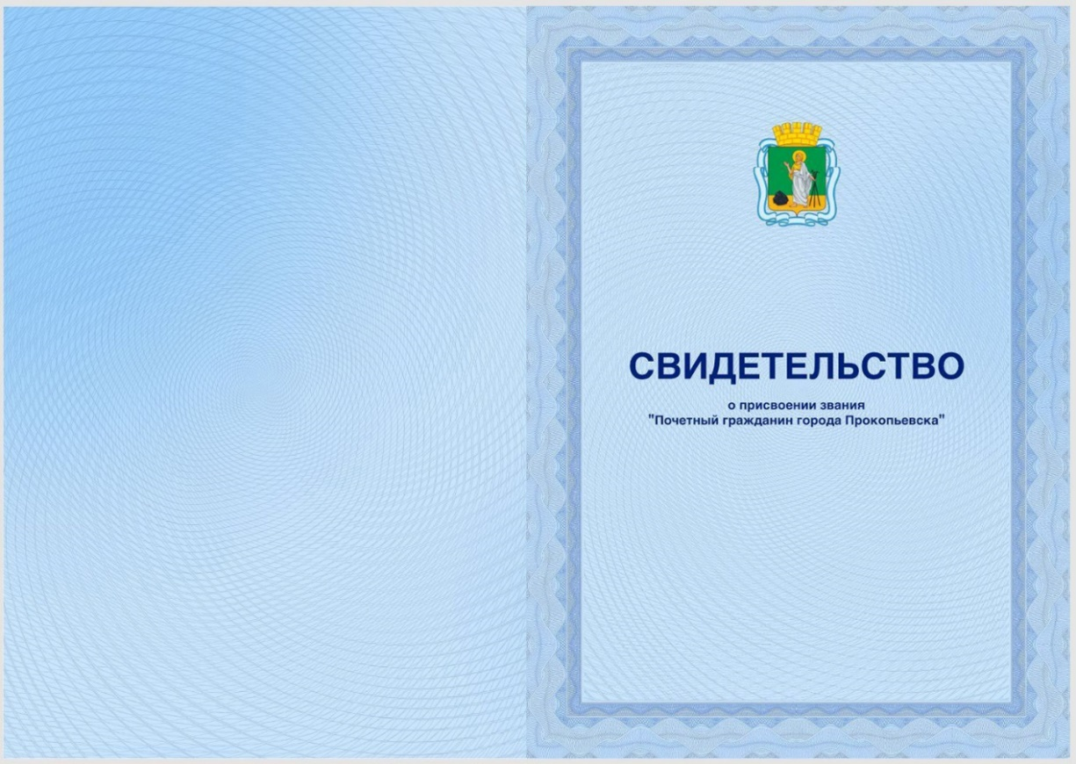
Внутренняя сторона
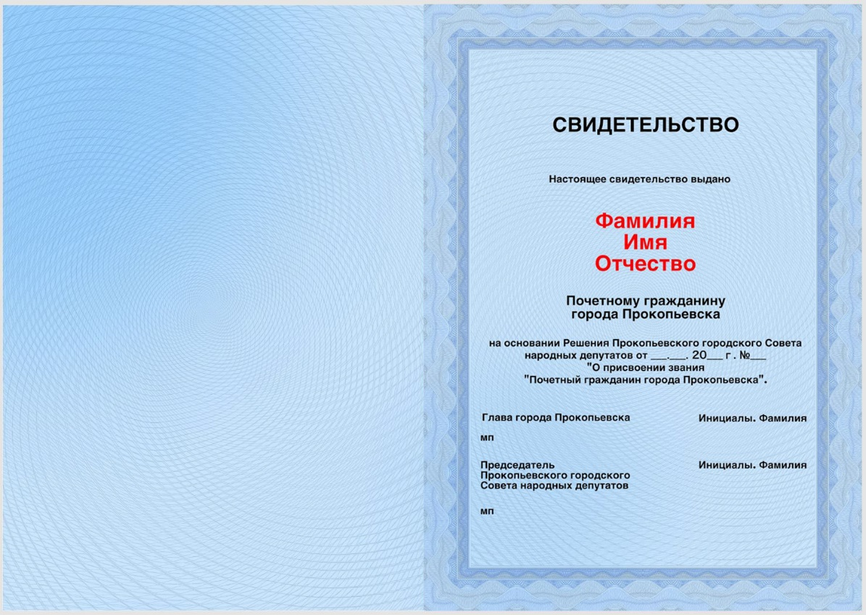
Председатель
Прокопьевского городского
Совета народных депутатов З.А. Вальшина

Приложение 3
к Положению о наградах муниципального
образования «Прокопьевский городской
округ Кемеровской области – Кузбасса», утвержденному решением Прокопьевского городского Совета народных депутатов
от «26» июня 2025 г. №179

ПОЛОЖЕНИЕ
О ЗОЛОТОМ ЗНАКЕ «ДОБЛЕСТЬ ПРОКОПЬЕВСКА»

1. Золотым знаком «Доблесть Прокопьевска» награждаются граждане Российской Федерации за выдающиеся заслуги перед городом Прокопьевском в экономике, науке, строительстве, бизнесе, культуре, искусстве, воспитании, просвещении, охране здоровья, жизни и прав граждан, благотворительной деятельности, за проявленные самоотверженность, мужество и отвагу, за вклад в повышение авторитета города Прокопьевска. Форма и описание Золотого знака «Доблесть Прокопьевска» приведены, соответственно, в приложениях 1, 2 к настоящему Положению.
2. Золотой знак «Доблесть Прокопьевска» вручается в торжественной обстановке.
3. С Золотым знаком «Доблесть Прокопьевска» одновременно вручаются денежное вознаграждение в размере 10000 (десять тысяч) рублей и удостоверение по форме согласно приложению 3 к настоящему Положению.

Председатель
Прокопьевского городского
Совета народных депутатов З.А. Вальшина

Приложение 1
к Положению о Золотом знаке
«Доблесть Прокопьевска»
(решение Прокопьевского городского Совета народных депутатов
от «26» июня 2025 г. №179)

ФОРМА
ЗОЛОТОГО ЗНАКА «ДОБЛЕСТЬ ПРОКОПЬЕВСКА»

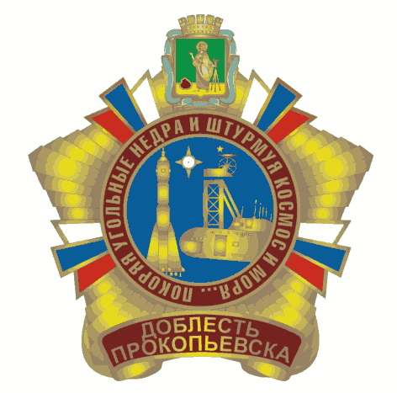

Председатель
Прокопьевского городского
Совета народных депутатов З.А. Вальшина

Приложение 2
к Положению о Золотом знаке
«Доблесть Прокопьевска»
(решение Прокопьевского городского Совета народных депутатов
от «26» июня 2025 г. №179)

ОПИСАНИЕ
ЗОЛОТОГО ЗНАКА «ДОБЛЕСТЬ ПРОКОПЬЕВСКА»

Нагрудный знак выполнен из золота 585 пробы в форме пятиконечной звезды. В верхней части знака расположен герб города Прокопьевска. В центральной части знака расположен медальон с изображением космического корабля, подводной лодки, копра шахты и бриллиант. По периметру медальона надпись: «Покоряя угольные недра и штурмуя космос и моря». В основании медальона надпись: «Доблесть Прокопьевска». На оборотной стороне - номер знака.

Председатель
Прокопьевского городского
Совета народных депутатов З.А. Вальшина

Приложение 3
к Положению о Золотом знаке
«Доблесть Прокопьевска»
(решение Прокопьевского городского Совета народных депутатов
от «26» июня 2025 г. №179)

ФОРМА УДОСТОВЕРЕНИЯ О НАГРАЖДЕНИИ
ЗОЛОТЫМ ЗНАКОМ «ДОБЛЕСТЬ ПРОКОПЬЕВСКА»

Удостоверение к знаку изготавливается из материала красного цвета. Размер удостоверения - 160 x 105 мм. На лицевой стороне текст наносится золотым тиснением. Слева на внутренней стороне - изображение знака в цвете, номер знака, решение Прокопьевского городского Совета народных депутатов (дата, номер). Справа на внутренней стороне располагается текст: фамилия, имя, отчество; награжден(а) Золотым знаком «Доблесть Прокопьевска», Глава города Прокопьевска, подпись, инициалы, фамилия, МП, Председатель Прокопьевского городского Совета народных депутатов подпись, инициалы, фамилия, МП.
--------------------------------
<*> Внутренние страницы имеют защитную сетку.

Образец удостоверения о награждении
Золотым знаком «Доблесть Прокопьевска»

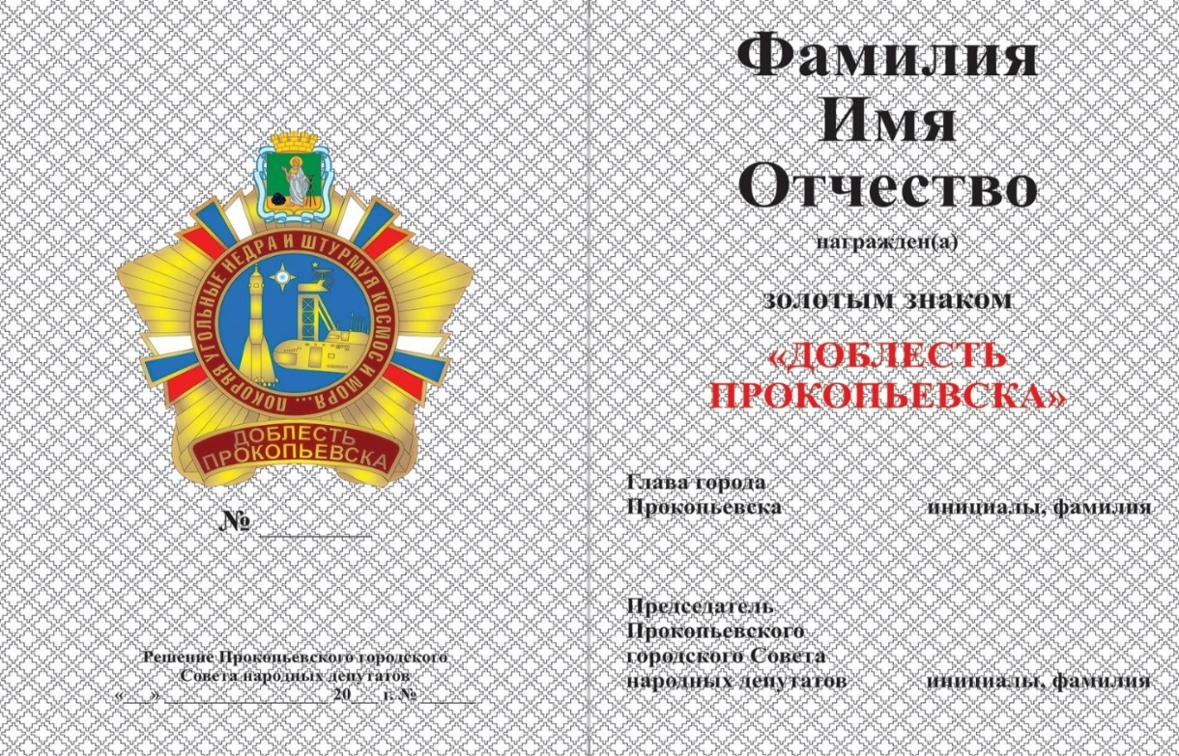

Председатель
Прокопьевского городского
Совета народных депутатов З.А. Вальшина

Приложение 4
к Положению о наградах муниципального
образования «Прокопьевский городской
округ Кемеровской области – Кузбасса», утвержденному решением Прокопьевского городского Совета народных депутатов
от «26» июня2025 г. №179

ПОЛОЖЕНИЕ
О МЕДАЛИ БОРИСА ВОЛЫНОВА

1. Медалью Бориса Волынова награждаются граждане, обеспечившие своим трудом, государственной, общественно-политической, научной и иной деятельностью социально-экономическое развитие города Прокопьевска, повышение авторитета города Прокопьевска на региональном, всероссийском и международном уровнях.
Форма и описание медали Бориса Волынова приведены в приложениях 1, 2 к настоящему Положению.
2. Медаль Бориса Волынова вручается в торжественной обстановке.
3. С медалью Бориса Волынова одновременно вручается удостоверение по форме согласно приложению 3 к настоящему Положению.

Председатель
Прокопьевского городского
Совета народных депутатов З.А. Вальшина

Приложение 1
к Положению о медали Бориса Волынова
(решение Прокопьевского городского Совета народных депутатов
от «26» июня 2025 г. №179)

ФОРМА
МЕДАЛИ БОРИСА ВОЛЫНОВА

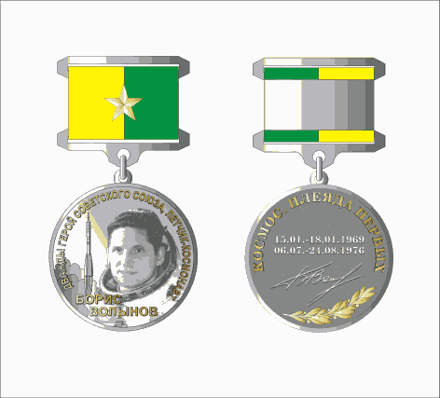

Председатель
Прокопьевского городского
Совета народных депутатов З.А. Вальшина

Приложение 2
к Положению о медали Бориса Волынова
(решение Прокопьевского городского Совета народных депутатов
от «26»июня 2025 г. №179)

ОПИСАНИЕ
МЕДАЛИ БОРИСА ВОЛЫНОВА

Медаль Бориса Волынова изготавливается из меди методом холодной штамповки. Медаль никелируется и частично золотится гальваническим золотом 999 пробы. Диаметр медали - 34 мм, размер колодки - 30 x 25 мм.
В центральной части аверса медали расположен рельефный портрет летчика-космонавта Бориса Волынова. Над портретом полукругом расположена рельефная надпись: «ДВАЖДЫ ГЕРОЙ СОВЕТСКОГО СОЮЗА, ЛЕТЧИК-КОСМОНАВТ». В левой части изображена взлетающая ракета «Союз». В нижней части в две строчки расположена рельефная надпись: «БОРИС ВОЛЫНОВ». Надпись покрыта гальваническим золотом.
В верхней части реверса медали расположена полукругом рельефная надпись: «КОСМОС. ПЛЕЯДА ПЕРВЫХ», в центральной части размещены рельефные надписи с датами полетов летчика-космонавта и его подпись. В нижней части расположена объемная лавровая ветвь. Ветвь покрыта гальваническим золотом.
Колодка обтянута двухцветной муаровой лентой шириной 24 мм, поверх ленты крепится объемная звезда, покрытая гальваническим золотом. На обратной стороне колодки расположена булавка для крепления медали к одежде.

Председатель
Прокопьевского городского
Совета народных депутатов З.А. Вальшина

Приложение 3
к Положению о медали Бориса Волынова
(решение Прокопьевского городского Совета народных депутатов
от «26» июня 2025 г. №179)

ФОРМА УДОСТОВЕРЕНИЯ
О НАГРАЖДЕНИИ МЕДАЛЬЮ БОРИСА ВОЛЫНОВА

Удостоверение к медали изготавливается из материала зеленого цвета. Размер удостоверения - 160 x 105 мм. На лицевой стороне текст наносится золотым тиснением. Слева на внутренней стороне - изображение знака в цвете, решение Прокопьевского городского Совета народных депутатов (дата, номер). Справа на внутренней стороне располагается текст: фамилия, имя, отчество; награжден(а) медалью Бориса Волынова, Глава города Прокопьевска, подпись, инициалы, фамилия, МП, Председатель Прокопьевского городского Совета народных депутатов, подпись, инициалы, фамилия, МП.
--------------------------------
<*> Внутренние страницы имеют защитную сетку.

Образец удостоверения о награждении
медалью Бориса Волынова

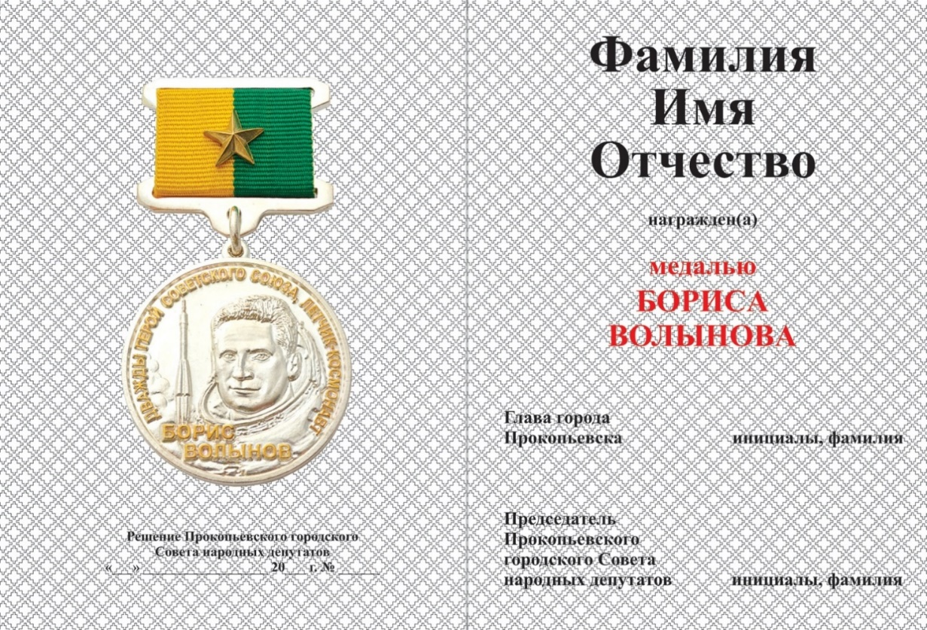

Председатель
Прокопьевского городского
Совета народных депутатов З.А. Вальшина

Приложение 5

к Положению о наградах муниципального образования «Прокопьевский городской округ Кемеровской области – Кузбасса», утвержденному решением Прокопьевского городского Совета народных депутатов

от «26» июня 2025 г. №179

Главе города Прокопьевска
_______________________________________
(ФИО)
от _____________________________________
(ФИО)
ЗАЯВЛЕНИЕ
о согласии на обработку персональных данных

Я,_____________________________________________________________________,
(фамилия, имя, отчество)
дата рождения «___» _________________________ года,
паспорт: серия _______ № __________ выдан «___» ______________ 20___ г. кем_______
_____________________________________________________________________________
индивидуальный номер налогоплательщика (ИНН) _________________________________,
зарегистрированный(ая) по адресу: _______________________________________________
контактный телефон: __________________________________________________________,
в соответствии со статьей 9 Федерального закона от 27.07.2006 № 152-ФЗ «О персональных данных» (далее - Федеральный закон № 152-ФЗ) даю согласие на обработку моих персональных данных (фамилия, имя, отчество, дата рождения, пол, гражданство, номер телефона, паспортные данные, адрес места жительства, состояние в браке, сведения о профессии, должности, образовании и иные сведения), предоставленных в связи с внесением и рассмотрением ходатайства о моем награждении в соответствии с Решением Прокопьевского городского Совета народных «Об утверждении Положения о наградах муниципального образования Прокопьевский городской округ Кемеровской области – Кузбасса».
Я проинформирован(а), что под обработкой персональных данных понимается совершение действий (операций) с персональными данными, предусмотренных статьей 3 Федерального закона № 152-ФЗ.
Настоящее согласие действует со дня его подписания до дня его отзыва в письменной форме.
Я уведомлен(а), что в случае отзыва настоящего согласия органы местного самоуправления Прокопьевского городского округа вправе продолжить обработку персональных данных без моего согласия при наличии оснований, указанных в пунктах 2 - 11 части 1 статьи 6, части 2 статьи 10 и части 2 статьи 11 Федерального закона № 152-ФЗ.

_____________________ (___________________________________)
(подпись) (расшифровка подписи)
«___» ____________ 20___ года

Председатель
Прокопьевского городского
Совета народных депутатов З.А. Вальшина

